**GUÍA APRENDIZAJE COLABORATIVO PIE**

**Núcleo: Lenguaje Verbal Curso: Prekínder**

**Fecha: 30 de Junio al 10 de Julio de 2020 Docente: Margarita González Reyes**

**Nombre del Estudiante: __________________________________________________________________________**

**I.- Objetivo de Aprendizaje:** **OA 6. Comprender contenidos explícitos de textos literarios y no literarios, a partir de la escucha atenta, describiendo información y realizando progresivamente inferencias y predicciones.**

**II.- Contenido: Compresión lectora.**

**III.- Objetivo de la clase: Interpretar el texto a través de preguntas explicita e implícitas.**

**IV.- Indicaciones generales:** Papitos: Para esta actividad necesitaras:

* Colocar el nombre del estudiante
* Lápiz de mina o lápices de colores
* Leer las instrucciones al niño/a
* Monitorear y orientar el trabajo
* Entregar actividad realiza en próxima entrega de material

**V.- Actividad a desarrollar:** Papitos**,** deberán solicitar que observen las imágenes y las reconozcan, para luego leerles la descripción e identificar a cuál pertenece cada una. Escribiendo en el circulo de la columna B del medio de comunicación que corresponde. Luego debe identificar el medio de comunicación y a que clase corresponde.

Para finalizar la actividad deben responder en forma oral y usted escribe las respuestas.

**VI.- Retroalimentación:** La retroalimentación se realizará a través de la devolución de la actividad terminada.

La actividad que realizaron hoy, está basada en los medios de comunicación.

Felicitaciones, por el trabajo realizado!!!.

**VII.- Fecha de envío: Enviar 15-Julio-2020 hasta la 13:00hrs.**

**VIII.- Cómo y/o donde enviar:** Una vez finalizada la actividad enviar a través de fotos o scanner de la actividad realizada al siguiente correo: [margarita.gonzalez@colegio-reneschneider.cl](mailto:margarita.gonzalez@colegio-reneschneider.cl) o dejar actividad en colegio para revisión, cuando va a buscar material para trabajar en el hogar.

**V.- Actividad a desarrollar:**

Medio de Comunicación Y para que nos sirven…

1. Observa las imágenes de la columna A y coloca el numero en el circulo de la columna B, donde indica para que nos sirve

|  |  |
| --- | --- |
| A    Periódico  Diario  Radio  Computador  Carta  Televisor  Teléfono | B    Para entrar a internet  Para ver noticias, Novelas o películas  Para leer reportajes, noticias, etc.  Para hablar con una persona que está a mucha distancia  Mensajes que recibo por correo  Para escuchar Música |

Periódico Diario

Carta

Radio

Televisor

Computador

1. Escribe el medio de comunicación

**Medio de comunicación:** teléfono, computador revista

**Clase:** Escrito, Oral, Audiovisual

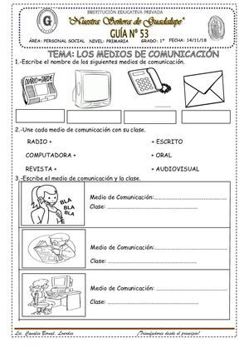

Ticket de Salida

¿Qué medio Audiovisual utilizan más en tu casa?

……………………………………………………………………………………………………………………………………………………………………………………………………………………………………………………………………………………………………………………………………………………………………………………………………………………………..

¿Cuál te gusta a ti? Y Porque

……………………………………………………………………………………………………………………………………………………………………………………………………………………………………………………………………………………………………………………………………………………………………………………………………………………………………………………………………………………………………………………………………………………………………………………………………………………………………………..

¿Cuál crees tu, que es el menos utilizado?

……………………………………………………………………………………………………………………………………………………………………………………………………………………………………………………………………………………………………………………………………………………………………………………………………………………………..